Unidad 1: Ejercicios de programación y algoritmia
Fundamentos de Programación · Universidad de las Fuerzas Armadas ESPE
Problemas 1.1 a 1.20. Cada problema incluye: 1. análisis, 2. tabla de objetos, 3. seudocódigo, 4. diagrama de flujo, 5. prueba de escritorio y 6. código en C para ejecutarlo en Code::Blocks.
Notación del seudocódigo: % es el resto de la división entera (módulo), div es la división entera y <- es la asignación. En las pruebas de escritorio, V = verdadero y F = falso.
Cómo ejecutar el código en Code::Blocks: File > New > Project > Console application > C. Reemplaza el contenido de main.c por el código del problema y presiona F9 (Build and run).

Problema 1.1. Media de dos valores
1. Análisis del problema
Entradas: dos números reales a y b. Proceso: sumarlos y dividir entre 2. Salida: la media.
2. Tabla de objetos
Objeto | Nombre | Valor | Tipo
Primer número | a | var | real
Segundo número | b | var | real
Media | media | var | real
Dos | 2 | cte | entero
3. Seudocódigo
Algoritmo Media
Definir a, b, media Como Real;
Escribir "Ingrese dos números";
Leer a, b;
media <- (a + b) / 2;
Escribir "La media es: ", media;
FinAlgoritmo

4. Diagrama de flujo
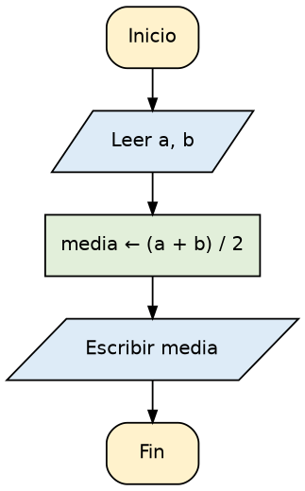
5. Prueba de escritorio
Caso normal: a = 8, b = 5
a | b | Qué pasa | Salida
8 | 5 | (8 + 5) / 2 = 6,5 | La media es: 6,5
Casos límite
a | b | Qué pasa | Salida
7 | 7 | (7 + 7) / 2 = 7 | La media es: 7
-4 | 4 | (-4 + 4) / 2 = 0 | La media es: 0
1 | 2 | (1 + 2) / 2 = 1,5 (resultado decimal) | La media es: 1,5
6. Código en C (Code::Blocks)
#include <stdio.h>

int main()
{
double a, b, media;

printf("Ingrese dos numeros: ");
scanf("%lf %lf", &a, &b);
media = (a + b) / 2;
printf("La media es: %.2f\n", media);
return 0;
}

Problema 1.2. Valor absoluto de x al cubo
1. Análisis del problema
Entrada: un real x. Proceso: obtener |x| (si x < 0 se cambia el signo) y multiplicarlo tres veces. Salida: |x|³.
2. Tabla de objetos
Objeto | Nombre | Valor | Tipo
Número | x | var | real
Valor absoluto | v | var | real
Resultado | r | var | real
Cero | 0 | cte | entero
3. Seudocódigo
Algoritmo AbsolutoCubo
Definir x, v, r Como Real;
Leer x;
Si x < 0 Entonces
v <- -x;
SiNo
v <- x;
FinSi
r <- v * v * v;
Escribir "|x|^3 = ", r;
FinAlgoritmo
4. Diagrama de flujo
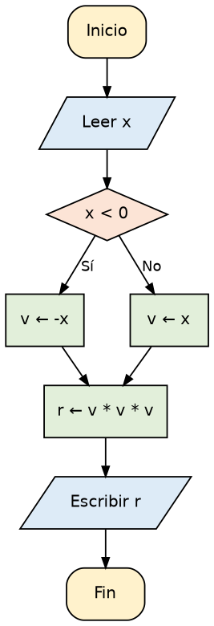
5. Prueba de escritorio
Caso normal: x = -3
x | Qué pasa | Salida
-3 | x < 0 es verdadero → v = 3; r = 3 · 3 · 3 = 27 | |x|^3 = 27
Casos límite
x | Qué pasa | Salida
2 | x < 0 es falso → v = 2; r = 8 | |x|^3 = 8
0 | x < 0 es falso → v = 0; r = 0 | |x|^3 = 0
6. Código en C (Code::Blocks)
#include <stdio.h>

int main()
{
double x, v, r;

printf("Ingrese un numero: ");
scanf("%lf", &x);
if (x < 0)
{
v = -x;
}
else
{
v = x;
}
r = v * v * v;
printf("|x|^3 = %.2f\n", r);
return 0;
}

Problema 1.3. Divisible
1. Análisis del problema
Entradas: enteros a y b. Restricción: b ≠ 0. Proceso: a es divisible entre b si a % b = 0. Salida: mensaje con el resultado.
2. Tabla de objetos
Objeto | Nombre | Valor | Tipo
Primer número (dividendo) | a | var | entero
Segundo número (divisor) | b | var | entero
Cero | 0 | cte | entero
3. Seudocódigo
Algoritmo Divisible
Definir a, b Como Entero;
Leer a, b;
Si b = 0 Entonces
Escribir "No se puede dividir entre 0";
SiNo
Si a % b = 0 Entonces
Escribir a, " es divisible entre ", b;
SiNo
Escribir a, " NO es divisible entre ", b;
FinSi
FinSi
FinAlgoritmo
4. Diagrama de flujo
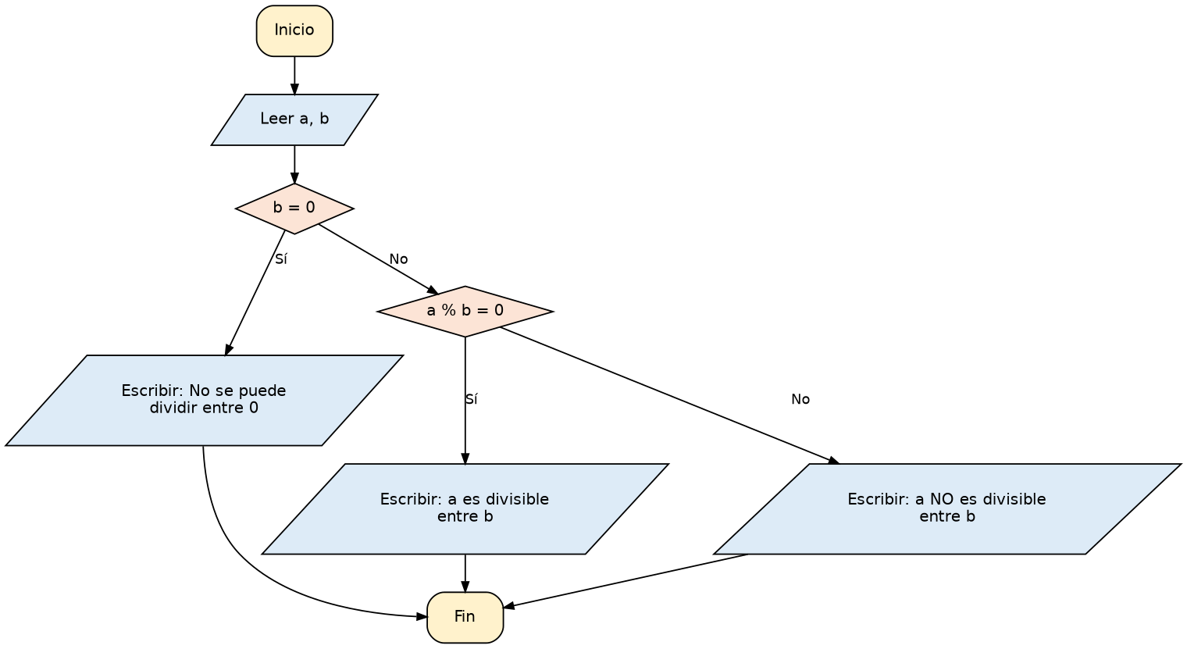
5. Prueba de escritorio
Caso normal: a = 12, b = 4
a | b | Qué pasa | Salida
12 | 4 | b = 0 es falso; 12 % 4 = 0 | 12 es divisible entre 4
Casos límite y erróneo
a | b | Qué pasa | Salida
10 | 4 | 10 % 4 = 2, no es 0 | 10 NO es divisible entre 4
8 | 8 | 8 % 8 = 0 (límite: un número es divisible entre sí mismo) | 8 es divisible entre 8
7 | 0 | b = 0 es verdadero (caso erróneo) | No se puede dividir entre 0
6. Código en C (Code::Blocks)
#include <stdio.h>

int main()
{
int a, b;

printf("Ingrese dos numeros enteros: ");
scanf("%d %d", &a, &b);
if (b == 0)
{
printf("No se puede dividir entre 0\n");
}
else
{
if (a % b == 0)
{
printf("%d es divisible entre %d\n", a, b);
}
else
{
printf("%d NO es divisible entre %d\n", a, b);
}
}
return 0;
}

Problema 1.4. Intervalo
1. Análisis del problema
Entrada: real x. Proceso: x pertenece a [0, 10] solo si x ≥ 0 Y x ≤ 10 se cumplen a la vez. Salida: pertenece o no pertenece.
2. Tabla de objetos
Objeto | Nombre | Valor | Tipo
Número | x | var | real
Cero | 0 | cte | entero
Diez | 10 | cte | entero
3. Seudocódigo
Algoritmo Intervalo
Definir x Como Real;
Leer x;
Si x >= 0 Y x <= 10 Entonces
Escribir x, " pertenece a [0, 10]";
SiNo
Escribir x, " NO pertenece a [0, 10]";
FinSi
FinAlgoritmo
4. Diagrama de flujo
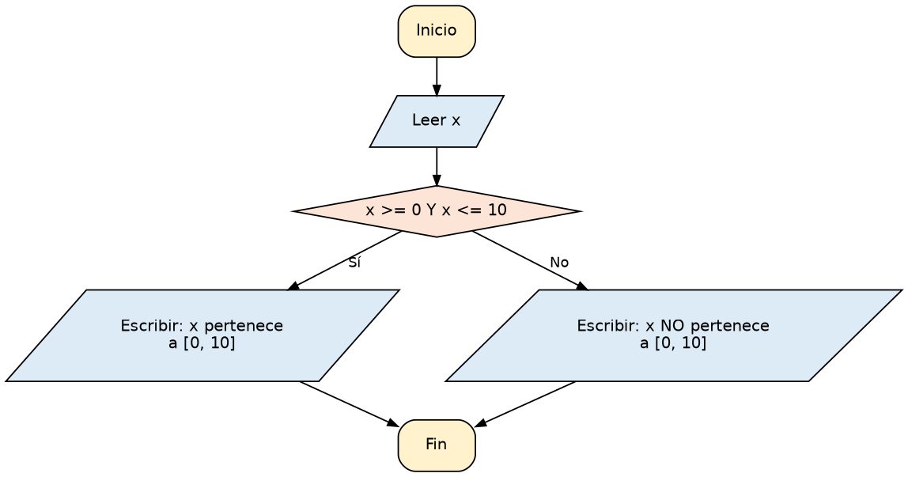
5. Prueba de escritorio
Caso normal: x = 5
x | Qué pasa | Salida
5 | 5 >= 0 es verdadero y 5 <= 10 es verdadero | 5 pertenece a [0, 10]
Casos límite y erróneos
x | Qué pasa | Salida
10 | 10 >= 0 V y 10 <= 10 V (límite superior) | 10 pertenece a [0, 10]
0 | 0 >= 0 V y 0 <= 10 V (límite inferior) | 0 pertenece a [0, 10]
11 | 11 >= 0 V pero 11 <= 10 F | 11 NO pertenece a [0, 10]
-1 | -1 >= 0 F | -1 NO pertenece a [0, 10]
6. Código en C (Code::Blocks)
#include <stdio.h>

int main()
{
double x;

printf("Ingrese un numero: ");
scanf("%lf", &x);
if (x >= 0 && x <= 10)
{
printf("%.2f pertenece a [0, 10]\n", x);
}
else
{
printf("%.2f NO pertenece a [0, 10]\n", x);
}
return 0;
}

Problema 1.5. Conversión de unidades de tiempo
1. Análisis del problema
Entrada: entero c (segundos, c ≥ 0). Proceso: con división entera (div) y módulo (%) se descuentan días (86 400 s), horas (3 600 s) y minutos (60 s); lo que queda son los segundos. Salida: días, horas, minutos y segundos.
2. Tabla de objetos
Objeto | Nombre | Valor | Tipo
Segundos totales | c | var | entero
Días | dias | var | entero
Segundos restantes | r | var | entero
Horas | horas | var | entero
Minutos | minutos | var | entero
Segundos | segundos | var | entero
Veinticuatro | 24 | cte | entero
Sesenta | 60 | cte | entero
3. Seudocódigo
Algoritmo ConvertirTiempo
Definir c, dias, horas, minutos, segundos, r Como Entero;
Leer c;
dias <- c div (24 * 60 * 60);
r <- c % (24 * 60 * 60);
horas <- r div (60 * 60);
r <- r % (60 * 60);
minutos <- r div 60;
segundos <- r % 60;
Escribir dias, " días, ", horas, " h, ", minutos, " min, ", segundos, " s";
FinAlgoritmo
4. Diagrama de flujo
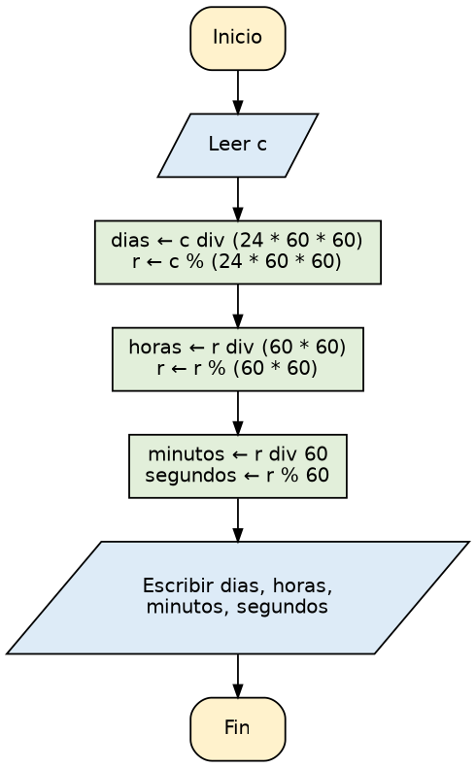
5. Prueba de escritorio
Caso normal: c = 10000
Paso | Qué pasa | Resultado
días | 10000 div 86400 = 0 | dias = 0
resto | 10000 % 86400 = 10000 | r = 10000
horas | 10000 div 3600 = 2 | horas = 2
resto | 10000 % 3600 = 2800 | r = 2800
minutos | 2800 div 60 = 46 | minutos = 46
segundos | 2800 % 60 = 40 | segundos = 40
Salida del caso normal: 0 días, 2 h, 46 min, 40 s. Casos límite
c | Qué pasa | Salida
0 | todos los cocientes y restos dan 0 | 0 días, 0 h, 0 min, 0 s
59 | menos de un minuto: solo quedan segundos | 0 días, 0 h, 0 min, 59 s
3661 | 3661 div 3600 = 1; resto 61; 61 div 60 = 1; 61 % 60 = 1 | 0 días, 1 h, 1 min, 1 s
86400 | 86400 div 86400 = 1; resto 0 | 1 días, 0 h, 0 min, 0 s
6. Código en C (Code::Blocks)
#include <stdio.h>

int main()
{
int c, dias, horas, minutos, segundos, r;

printf("Ingrese los segundos: ");
scanf("%d", &c);
dias = c / (24 * 60 * 60);
r = c % (24 * 60 * 60);
horas = r / (60 * 60);
r = r % (60 * 60);
minutos = r / 60;
segundos = r % 60;
printf("%d dias, %d h, %d min, %d s\n", dias, horas, minutos, segundos);
return 0;
}

Problema 1.6. Máximo, mínimo y media de alturas
1. Análisis del problema
Entradas: alturas, una a una, hasta que se ingrese una negativa (centinela). Proceso: acumular suma y cantidad, y mantener el máximo y el mínimo. Salidas: media, máximo y mínimo. Caso especial: si la primera altura ya es negativa, no hay datos.
2. Tabla de objetos
Objeto | Nombre | Valor | Tipo
Altura leída | h | var | real
Máximo | max | var | real
Mínimo | min | var | real
Suma de alturas | suma | var | real
Media | media | var | real
Contador de alturas | cont | var | entero
Cero | 0 | cte | entero
Uno | 1 | cte | entero
3. Seudocódigo
Algoritmo Alturas
Definir h, max, min, suma, media Como Real;
Definir cont Como Entero;
cont <- 0;
suma <- 0;
Leer h;
Si h < 0 Entonces
Escribir "No se ingresaron alturas";
SiNo
max <- h;
min <- h;
Mientras h >= 0 Hacer
cont <- cont + 1;
suma <- suma + h;
Si h > max Entonces
max <- h;
FinSi
Si h < min Entonces
min <- h;
FinSi
Leer h;
FinMientras
media <- suma / cont;
Escribir "Media: ", media, " Máximo: ", max, " Mínimo: ", min;
FinSi
FinAlgoritmo
4. Diagrama de flujo
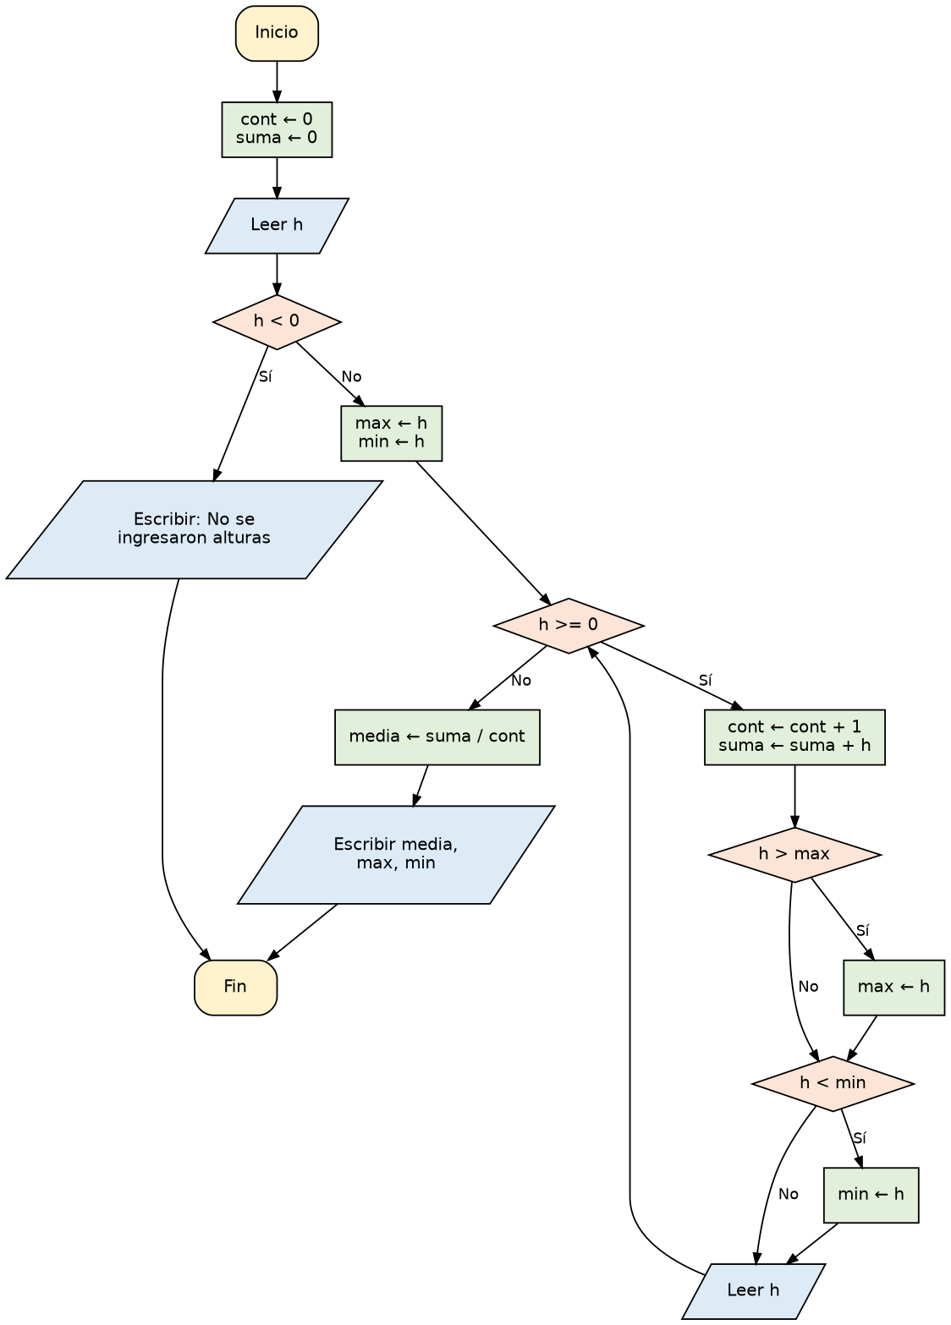
5. Prueba de escritorio
Caso normal: alturas 1.70, 1.60, 1.85 y -1
h | Qué pasa | cont | suma | max | min
1.70 | primera altura: max y min valen 1.70 | 1 | 1.70 | 1.70 | 1.70
1.60 | 1.60 < min → min = 1.60 | 2 | 3.30 | 1.70 | 1.60
1.85 | 1.85 > max → max = 1.85 | 3 | 5.15 | 1.85 | 1.60
-1 | es negativa: termina el ciclo | 3 | 5.15 | 1.85 | 1.60
Salida del caso normal: Media: 1.72 Máximo: 1.85 Mínimo: 1.60 (5.15 / 3 ≈ 1.72). Casos límite y erróneo
Entrada | Qué pasa | Salida
1.50, -1 | una sola altura: max = min = media = 1.50 | Media: 1.50 Máximo: 1.50 Mínimo: 1.50
-1 | la primera altura ya es negativa (caso erróneo) | No se ingresaron alturas
6. Código en C (Code::Blocks)
#include <stdio.h>

int main()
{
double h, max, min, suma, media;
int cont;

cont = 0;
suma = 0;
printf("Altura (negativa para terminar): ");
scanf("%lf", &h);
if (h < 0)
{
printf("No se ingresaron alturas\n");
}
else
{
max = h;
min = h;
while (h >= 0)
{
cont = cont + 1;
suma = suma + h;
if (h > max)
{
max = h;
}
if (h < min)
{
min = h;
}
printf("Altura (negativa para terminar): ");
scanf("%lf", &h);
}
media = suma / cont;
printf("Media: %.2f Maximo: %.2f Minimo: %.2f\n", media, max, min);
}
return 0;
}

Problema 1.7. Raíz cuadrada entera
1. Análisis del problema
Entrada: entero N > 0. Proceso: i empieza en 1 y aumenta de uno en uno mientras i·i ≤ N; al salir, i es el primer valor cuyo cuadrado supera a N, así que R = i − 1. Salida: R. Ejemplo: N = 20 → i llega a 5 (25 > 20) → R = 4.
2. Tabla de objetos
Objeto | Nombre | Valor | Tipo
Número | N | var | entero
Contador | i | var | entero
Raíz entera | R | var | entero
Uno | 1 | cte | entero
3. Seudocódigo
Algoritmo RaizEntera
Definir N, i, R Como Entero;
Leer N;
i <- 1;
Mientras i * i <= N Hacer
i <- i + 1;
FinMientras
R <- i - 1;
Escribir "Raíz entera: ", R;
FinAlgoritmo
4. Diagrama de flujo
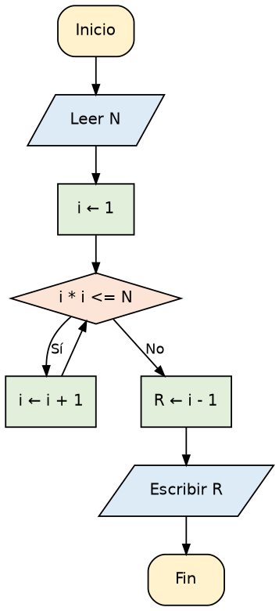
5. Prueba de escritorio
Caso normal: N = 20
i | i * i | ¿i * i <= N? | Qué pasa
1 | 1 | Sí | i pasa a 2
2 | 4 | Sí | i pasa a 3
3 | 9 | Sí | i pasa a 4
4 | 16 | Sí | i pasa a 5
5 | 25 | No | sale del ciclo; R = 5 - 1 = 4
Salida del caso normal: Raíz entera: 4. Casos límite
N | Qué pasa | Salida
1 | 1 * 1 <= 1 sí → i = 2; 4 <= 1 no; R = 1 | Raíz entera: 1
16 | i llega a 5 (25 > 16); R = 4 (cuadrado perfecto) | Raíz entera: 4
2 | 1 <= 2 sí → i = 2; 4 <= 2 no; R = 1 | Raíz entera: 1
6. Código en C (Code::Blocks)
#include <stdio.h>

int main()
{
int N, i, R;

printf("Ingrese un numero positivo: ");
scanf("%d", &N);
i = 1;
while (i * i <= N)
{
i = i + 1;
}
R = i - 1;
printf("Raiz entera: %d\n", R);
return 0;
}

Problema 1.8. Número primo
1. Análisis del problema
Entrada: entero n > 1. Proceso: n es primo si ningún d entre 2 y √n lo divide; se prueba mientras d·d ≤ n y no se haya encontrado divisor. Salida: primo o no primo.
Alternativa y eficiencia: probar todos los divisores de 2 a n − 1 cuesta hasta n − 2 divisiones; llegar solo hasta √n reduce el trabajo a unas √n (para n = 10 007 son ~100 pasos en lugar de ~10 000).
2. Tabla de objetos
Objeto | Nombre | Valor | Tipo
Número | n | var | entero
Divisor de prueba | d | var | entero
Bandera | primo | var | lógico
Cero | 0 | cte | entero
Uno | 1 | cte | entero
Dos | 2 | cte | entero
3. Seudocódigo
Algoritmo EsPrimo
Definir n, d Como Entero;
Definir primo Como Logico;
Leer n;
primo <- Verdadero;
d <- 2;
Mientras d * d <= n Y primo Hacer
Si n % d = 0 Entonces
primo <- Falso;
FinSi
d <- d + 1;
FinMientras
Si primo Entonces
Escribir n, " es primo";
SiNo
Escribir n, " no es primo";
FinSi
FinAlgoritmo
4. Diagrama de flujo
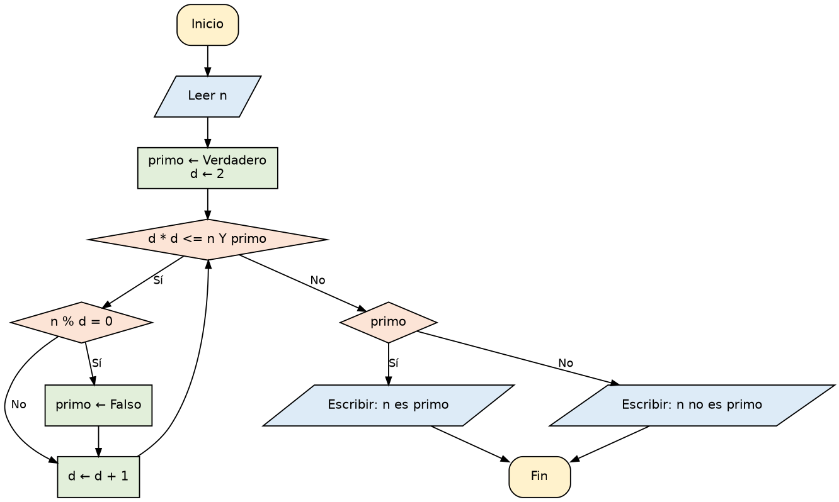
5. Prueba de escritorio
Caso primo: n = 13
d | ¿d * d <= n? | 13 % d | Qué pasa
2 | 4 <= 13 Sí | 1 | no lo divide; sigue primo
3 | 9 <= 13 Sí | 1 | no lo divide; sigue primo
4 | 16 <= 13 No | — | sale del ciclo: primo = verdadero
Salida del caso normal: 13 es primo. Casos límite
n | Qué pasa | Salida
9 | d = 2: 9 % 2 = 1; d = 3: 9 % 3 = 0 → primo = falso | 9 no es primo
2 | d = 2: 4 <= 2 es falso, no entra al ciclo; primo sigue verdadero | 2 es primo
4 | d = 2: 4 % 2 = 0 → primo = falso | 4 no es primo
25 | d = 2, 3, 4 no lo dividen; d = 5: 25 % 5 = 0 | 25 no es primo
6. Código en C (Code::Blocks)
#include <stdio.h>

int main()
{
int n, d, primo;

printf("Ingrese un numero mayor que 1: ");
scanf("%d", &n);
primo = 1;
d = 2;
while (d * d <= n && primo)
{
if (n % d == 0)
{
primo = 0;
}
d = d + 1;
}
if (primo)
{
printf("%d es primo\n", n);
}
else
{
printf("%d no es primo\n", n);
}
return 0;
}

Problema 1.9. Números primos entre dos números dados
1. Análisis del problema
Entradas: enteros a y b; si a > b se intercambian. Proceso: para cada n desde a hasta b (con n ≥ 2) se aplica la prueba de primalidad del 1.8. Salida: los primos del rango.
2. Tabla de objetos
Objeto | Nombre | Valor | Tipo
Primer número | a | var | entero
Segundo número | b | var | entero
Auxiliar para intercambiar | aux | var | entero
Candidato del intervalo | n | var | entero
Divisor de prueba | d | var | entero
Bandera | primo | var | lógico
Cero | 0 | cte | entero
Uno | 1 | cte | entero
Dos | 2 | cte | entero
3. Seudocódigo
Algoritmo PrimosEntre
Definir a, b, n, d, aux Como Entero;
Definir primo Como Logico;
Leer a, b;
Si a > b Entonces
aux <- a;
a <- b;
b <- aux;
FinSi
n <- a;
Si n < 2 Entonces
n <- 2;
FinSi
Mientras n <= b Hacer
primo <- Verdadero;
d <- 2;
Mientras d * d <= n Y primo Hacer
Si n % d = 0 Entonces
primo <- Falso;
FinSi
d <- d + 1;
FinMientras
Si primo Entonces
Escribir n;
FinSi
n <- n + 1;
FinMientras
FinAlgoritmo
4. Diagrama de flujo
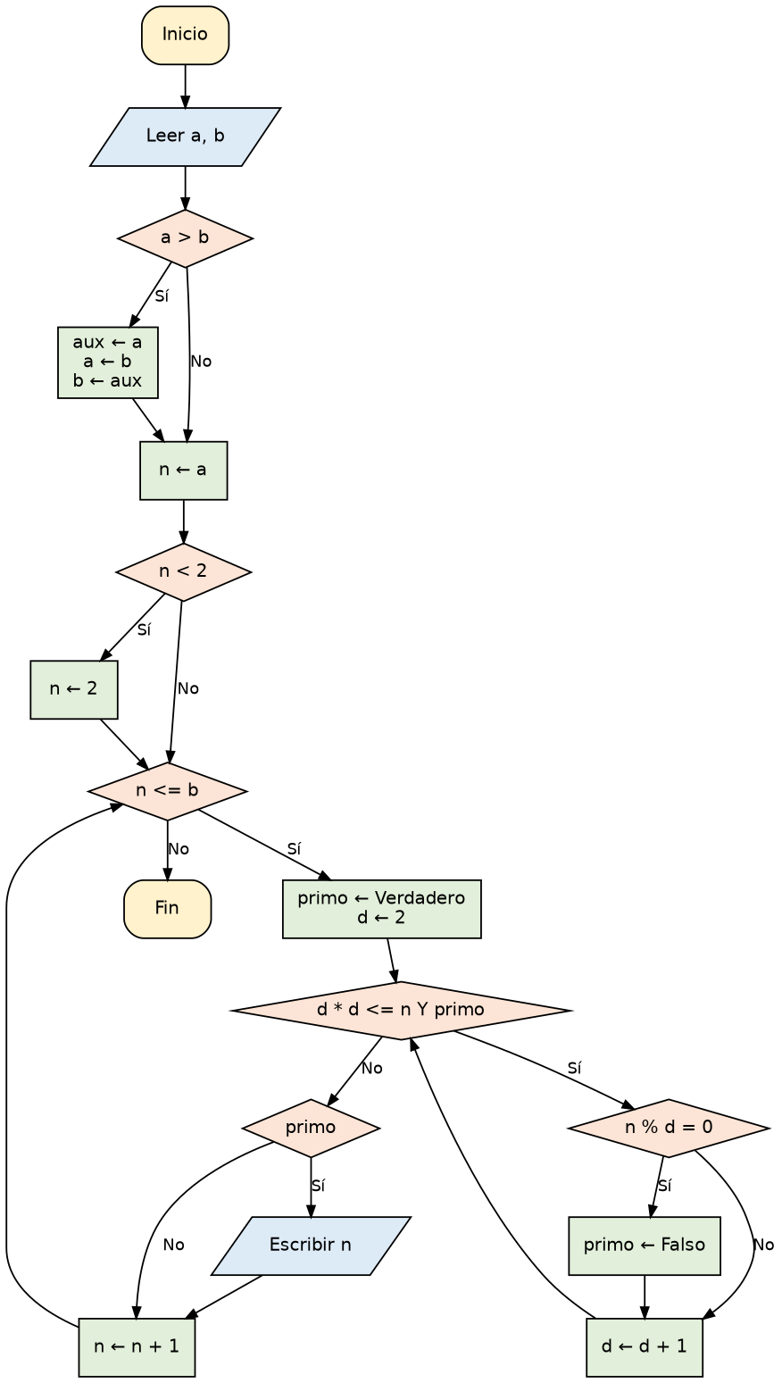
5. Prueba de escritorio
Caso normal: a = 10, b = 20 (a no es mayor que b, no se intercambian)
n | Qué pasa | ¿Es primo? | Salida
10 | 10 % 2 = 0 | No
11 | 11 % 2 = 1 y 11 % 3 = 2 | Sí | 11
12 | 12 % 2 = 0 | No
13 | 13 % 2 = 1 y 13 % 3 = 1 | Sí | 13
14 | 14 % 2 = 0 | No
15 | 15 % 2 = 1, pero 15 % 3 = 0 | No
16 | 16 % 2 = 0 | No
17 | 17 % 2, 17 % 3 y 17 % 4 dan resto distinto de 0 | Sí | 17
18 | 18 % 2 = 0 | No
19 | 19 % 2, 19 % 3 y 19 % 4 dan resto distinto de 0 | Sí | 19
20 | 20 % 2 = 0 | No
Casos límite y erróneo
Entrada | Qué pasa | Salida
a = 1, b = 3 | n empieza en 2 (no en 1) | 2 y 3
a = 14, b = 16 | ningún número del rango es primo | no se muestra nada
a = 20, b = 10 | a > b es verdadero: se intercambian (a = 10, b = 20) | 11, 13, 17, 19
6. Código en C (Code::Blocks)
#include <stdio.h>

int main()
{
int a, b, n, d, aux, primo;

printf("Ingrese dos numeros enteros: ");
scanf("%d %d", &a, &b);
if (a > b)
{
aux = a;
a = b;
b = aux;
}
n = a;
if (n < 2)
{
n = 2;
}
while (n <= b)
{
primo = 1;
d = 2;
while (d * d <= n && primo)
{
if (n % d == 0)
{
primo = 0;
}
d = d + 1;
}
if (primo)
{
printf("%d\n", n);
}
n = n + 1;
}
return 0;
}

Problema 1.10. Factorial
1. Análisis del problema
Entrada: entero n ≥ 0. Proceso: acumulador fact que inicia en 1 y se multiplica por i = 1, 2, …, n (si n = 0 el ciclo no corre y queda 0! = 1). Salida: n!.
Para pensar. Negativo: el factorial no existe para negativos; sin validación el ciclo no se ejecuta y el programa mostraría 1, un resultado incorrecto, por eso se valida n < 0 antes de calcular. n = 20 con int: un int de 32 bits llega hasta 2 147 483 647; 12! = 479 001 600 es el último factorial que cabe y 13! = 6 227 020 800 ya desborda. 20! = 2 432 902 008 176 640 000 sí cabe en un long long de 64 bits (máximo ≈ 9,22 · 10^18), pero 21! ya no.
2. Tabla de objetos
Objeto | Nombre | Valor | Tipo
Número | n | var | entero
Contador | i | var | entero
Acumulador del factorial | fact | var | entero largo
Cero | 0 | cte | entero
Uno | 1 | cte | entero
3. Seudocódigo
Algoritmo Factorial
Definir n, i, fact Como Entero;
Leer n;
Si n < 0 Entonces
Escribir "El factorial no está definido para negativos";
SiNo
fact <- 1;
i <- 1;
Mientras i <= n Hacer
fact <- fact * i;
i <- i + 1;
FinMientras
Escribir n, "! = ", fact;
FinSi
FinAlgoritmo
4. Diagrama de flujo
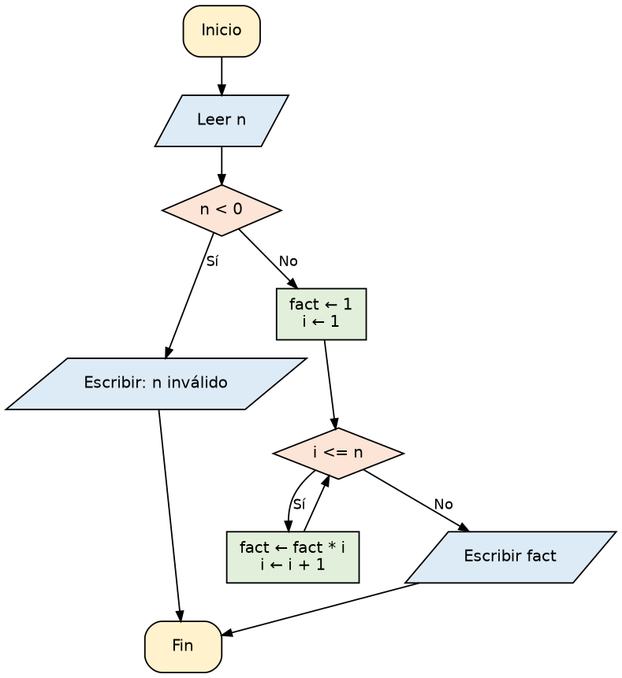
5. Prueba de escritorio
Caso normal: n = 5
i | ¿i <= n? | fact | Qué pasa
1 | Sí | 1 | 1 * 1
2 | Sí | 2 | 1 * 2
3 | Sí | 6 | 2 * 3
4 | Sí | 24 | 6 * 4
5 | Sí | 120 | 24 * 5
6 | No | 120 | sale del ciclo
Salida del caso normal: 5! = 120. Casos límite y erróneo
n | Qué pasa | Salida
0 | el ciclo no corre; fact sigue en 1 | 0! = 1
1 | una vuelta: 1 * 1 | 1! = 1
-3 | n < 0 es verdadero (caso erróneo) | El factorial no está definido para negativos
6. Código en C (Code::Blocks)
#define __USE_MINGW_ANSI_STDIO 1
#include <stdio.h>

int main()
{
int n, i;
long long fact; /* con int, a partir de 13! se desborda */

printf("Ingrese n (0 a 20): ");
scanf("%d", &n);
if (n < 0)
{
printf("El factorial no esta definido para negativos\n");
}
else
{
fact = 1;
i = 1;
while (i <= n)
{
fact = fact * i;
i = i + 1;
}
printf("%d! = %lld\n", n, fact);
}
return 0;
}

Problema 1.11. Serie de Fibonacci
1. Análisis del problema
Entrada: entero n ≥ 1. Proceso: con tres variables (anterior, actual, siguiente) se muestra el término anterior y se avanza la pareja n veces. Salida: los primeros n términos. Ejemplo: n = 7 → 0 1 1 2 3 5 8.
Para pensar. Si solo se pide el término número n, el ciclo es el mismo pero sin escribir en cada vuelta: al terminar las n vueltas, ant guarda el término n y se escribe una sola vez fuera del ciclo. El costo sigue siendo n pasos, pero la salida pasa de n datos a uno.
2. Tabla de objetos
Objeto | Nombre | Valor | Tipo
Cantidad de términos | n | var | entero
Contador | i | var | entero
Término anterior | ant | var | entero
Término actual | act | var | entero
Término siguiente | sig | var | entero
Cero | 0 | cte | entero
Uno | 1 | cte | entero
3. Seudocódigo
Algoritmo Fibonacci
Definir n, i, ant, act, sig Como Entero;
Leer n;
Si n < 1 Entonces
Escribir "n debe ser mayor o igual a 1";
SiNo
ant <- 0;
act <- 1;
i <- 1;
Mientras i <= n Hacer
Escribir ant, " ";
sig <- ant + act;
ant <- act;
act <- sig;
i <- i + 1;
FinMientras
FinSi
FinAlgoritmo
4. Diagrama de flujo
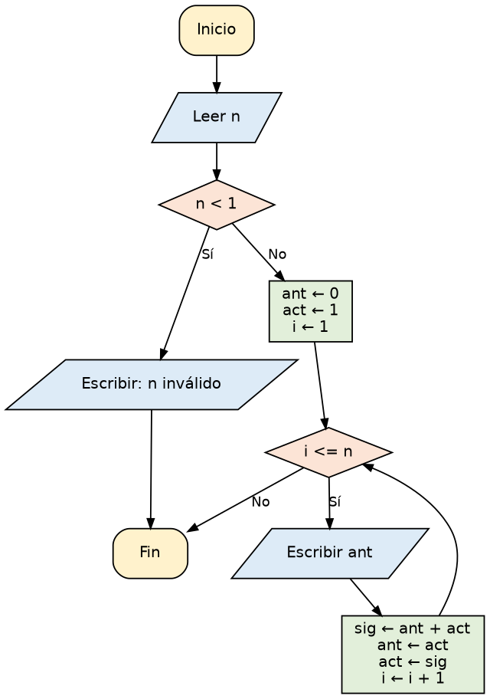
5. Prueba de escritorio
Caso normal: n = 7
i | Se escribe | sig | ant | act
1 | 0 | 1 | 1 | 1
2 | 1 | 2 | 1 | 2
3 | 1 | 3 | 2 | 3
4 | 2 | 5 | 3 | 5
5 | 3 | 8 | 5 | 8
6 | 5 | 13 | 8 | 13
7 | 8 | 21 | 13 | 21
Salida del caso normal: 0 1 1 2 3 5 8. Casos límite y erróneo
n | Qué pasa | Salida
1 | una sola vuelta | 0
2 | dos vueltas | 0 1
0 | n < 1 es verdadero (caso erróneo) | n debe ser mayor o igual a 1
6. Código en C (Code::Blocks)
#include <stdio.h>

int main()
{
int n, i, ant, act, sig;

printf("Ingrese n (n >= 1): ");
scanf("%d", &n);
if (n < 1)
{
printf("n debe ser mayor o igual a 1\n");
}
else
{
ant = 0;
act = 1;
i = 1;
while (i <= n)
{
printf("%d ", ant);
sig = ant + act;
ant = act;
act = sig;
i = i + 1;
}
printf("\n");
}
return 0;
}

Problema 1.12. Suma de dígitos
1. Análisis del problema
Entrada: entero positivo n. Proceso: n % 10 da el último dígito (se suma) y n div 10 lo elimina; se repite hasta que n sea 0. Salida: la suma. Ejemplo: 4 825 → 5 + 2 + 8 + 4 = 19.
Para pensar. El ciclo se repite exactamente k veces: cada vuelta elimina un dígito con n div 10, y un número de k dígitos queda en 0 tras k divisiones. Ejemplo: 4 825 tiene 4 dígitos: 4 825 → 482 → 48 → 4 → 0, o sea 4 vueltas.
2. Tabla de objetos
Objeto | Nombre | Valor | Tipo
Número | n | var | entero
Suma de dígitos | suma | var | entero
Cero | 0 | cte | entero
Diez | 10 | cte | entero
3. Seudocódigo
Algoritmo SumaDigitos
Definir n, suma Como Entero;
Leer n;
suma <- 0;
Mientras n > 0 Hacer
suma <- suma + n % 10;
n <- n div 10;
FinMientras
Escribir "Suma de dígitos: ", suma;
FinAlgoritmo
4. Diagrama de flujo
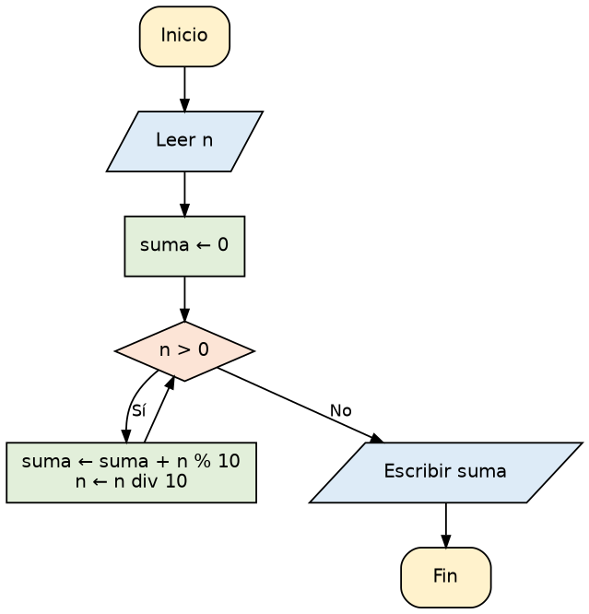
5. Prueba de escritorio
Caso normal: n = 4825
Vuelta | n | n % 10 (último dígito) | suma | n div 10
1 | 4825 | 5 | 5 | 482
2 | 482 | 2 | 7 | 48
3 | 48 | 8 | 15 | 4
4 | 4 | 4 | 19 | 0
Salida del caso normal: Suma de dígitos: 19 (4 dígitos = 4 vueltas). Casos límite
n | Qué pasa | Salida
7 | una vuelta: suma = 7 | Suma de dígitos: 7
1005 | dígitos 5, 0, 0, 1 | Suma de dígitos: 6
6. Código en C (Code::Blocks)
#include <stdio.h>

int main()
{
int n, suma;

printf("Ingrese un entero positivo: ");
scanf("%d", &n);
suma = 0;
while (n > 0)
{
suma = suma + n % 10;
n = n / 10;
}
printf("Suma de digitos: %d\n", suma);
return 0;
}

Problema 1.13. Número capicúa
1. Análisis del problema
Entrada: entero positivo n. Proceso: se construye el invertido (inv ← inv · 10 + último dígito) usando una copia de n y se compara con el original. Salida: es o no es capicúa.
Para pensar. Casos de prueba: 7 (un solo dígito, es capicúa); 11 (dos dígitos iguales, sí); 12321 (cantidad impar de dígitos, sí); 1001 (cantidad par, sí); 1231 (no); 10 (termina en 0: el invertido es 1, distinto de 10, y es correcto que no sea capicúa); y un número muy grande, donde el invertido podría desbordar el tipo de dato.
2. Tabla de objetos
Objeto | Nombre | Valor | Tipo
Número original | n | var | entero
Copia de trabajo | copia | var | entero
Número invertido | inv | var | entero
Cero | 0 | cte | entero
Diez | 10 | cte | entero
3. Seudocódigo
Algoritmo Capicua
Definir n, copia, inv Como Entero;
Leer n;
copia <- n;
inv <- 0;
Mientras copia > 0 Hacer
inv <- inv * 10 + copia % 10;
copia <- copia div 10;
FinMientras
Si inv = n Entonces
Escribir n, " es capicúa";
SiNo
Escribir n, " no es capicúa";
FinSi
FinAlgoritmo
4. Diagrama de flujo
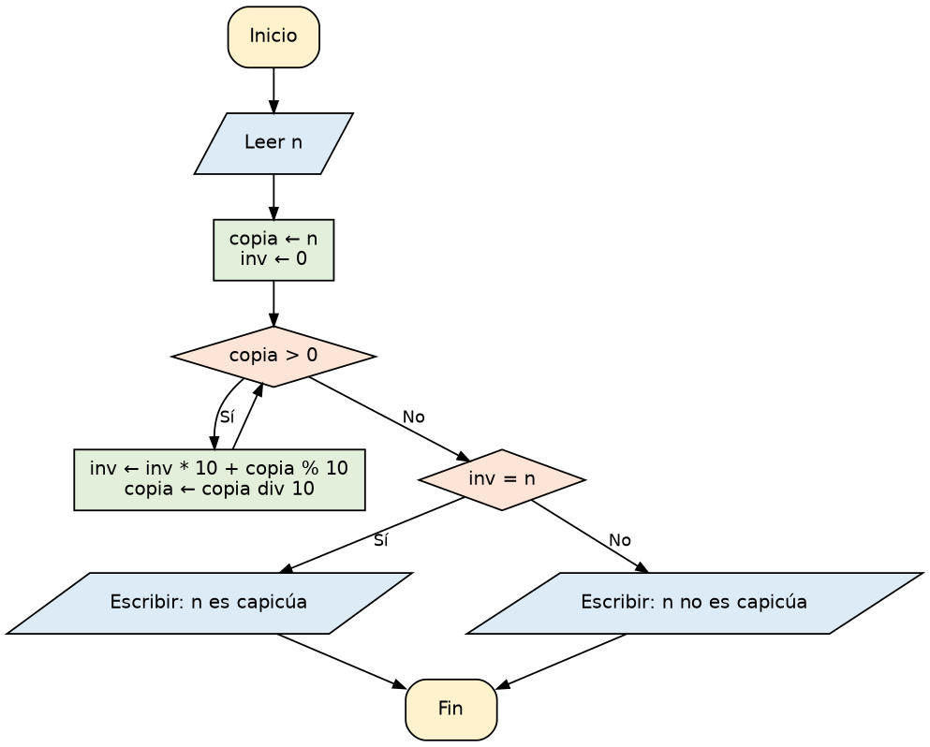
5. Prueba de escritorio
Caso normal: n = 12321
Vuelta | copia | copia % 10 | inv | copia div 10
1 | 12321 | 1 | 1 | 1232
2 | 1232 | 2 | 12 | 123
3 | 123 | 3 | 123 | 12
4 | 12 | 2 | 1232 | 1
5 | 1 | 1 | 12321 | 0
Salida del caso normal: 12321 es capicúa (inv = n). Otros casos
n | Qué pasa | Salida
1231 | inv = 1321, distinto de 1231 | 1231 no es capicúa
7 | un dígito: inv = 7 | 7 es capicúa
10 | termina en 0: inv = 1, distinto de 10 | 10 no es capicúa
1001 | inv = 1001 | 1001 es capicúa
6. Código en C (Code::Blocks)
#include <stdio.h>

int main()
{
int n, copia, inv;

printf("Ingrese un entero positivo: ");
scanf("%d", &n);
copia = n;
inv = 0;
while (copia > 0)
{
inv = inv * 10 + copia % 10;
copia = copia / 10;
}
if (inv == n)
{
printf("%d es capicua\n", n);
}
else
{
printf("%d no es capicua\n", n);
}
return 0;
}

Problema 1.14. Máximo común divisor (Euclides)
1. Análisis del problema
Entradas: enteros positivos a y b. Proceso: mientras b ≠ 0 se reemplaza (a, b) por (b, a % b); al terminar, a es el MCD. Salida: el MCD. Ejemplo: (48, 18) → (18, 12) → (12, 6) → (6, 0) → MCD = 6.
Para pensar. Probar todos los divisores de 1 hasta el menor de los dos números necesita hasta min(a, b) divisiones; Euclides necesita muy pocas porque el resto se reduce rápidamente (las vueltas crecen con la cantidad de dígitos, no con el valor). Con (48, 18): Euclides usa 3 vueltas frente a 18 pruebas. Con (1 000 000, 999 999): 2 vueltas frente a 999 999 pruebas.
2. Tabla de objetos
Objeto | Nombre | Valor | Tipo
Primer número | a | var | entero
Segundo número | b | var | entero
Resto | r | var | entero
Cero | 0 | cte | entero
3. Seudocódigo
Algoritmo MCD
Definir a, b, r Como Entero;
Leer a, b;
Mientras b <> 0 Hacer
r <- a % b;
a <- b;
b <- r;
FinMientras
Escribir "MCD = ", a;
FinAlgoritmo
4. Diagrama de flujo
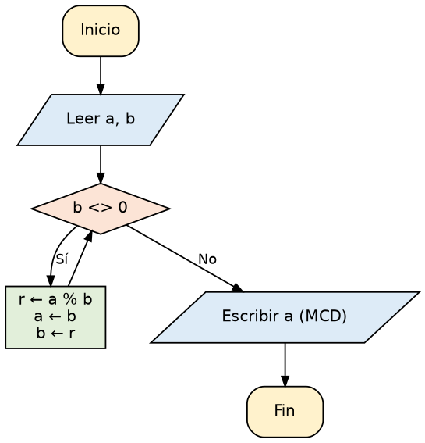
5. Prueba de escritorio
Caso normal: a = 48, b = 18
Vuelta | a | b | r = a % b | Qué pasa
1 | 48 | 18 | 12 | a = 18, b = 12
2 | 18 | 12 | 6 | a = 12, b = 6
3 | 12 | 6 | 0 | a = 6, b = 0
4 | 6 | 0 | — | b = 0: sale del ciclo
Salida del caso normal: MCD = 6. Casos límite
a | b | Qué pasa | Salida
7 | 7 | 7 % 7 = 0 → (7, 0) | MCD = 7
17 | 5 | (17, 5) → (5, 2) → (2, 1) → (1, 0) | MCD = 1
12 | 4 | 12 % 4 = 0 → (4, 0) | MCD = 4
6. Código en C (Code::Blocks)
#include <stdio.h>

int main()
{
int a, b, r;

printf("Ingrese dos enteros positivos: ");
scanf("%d %d", &a, &b);
while (b != 0)
{
r = a % b;
a = b;
b = r;
}
printf("MCD = %d\n", a);
return 0;
}

Problema 1.15. Año bisiesto
1. Análisis del problema
Entrada: año (entero). Proceso: es bisiesto si es divisible entre 4 y no entre 100, o si es divisible entre 400. Salida: bisiesto o no. Ejemplos: 2024 sí; 1900 no; 2000 sí.
Para pensar. Dentro de una sola condición, Y y O sí son conmutativos, pero hay que conservar los paréntesis: sin ellos Y tiene mayor prioridad que O y el significado cambia. En condiciones anidadas el orden sí importa: si primero se pregunta solo anio % 4 = 0 y se responde «sí» de inmediato, 1900 saldría bisiesto cuando no lo es; hay que revisar primero las excepciones (100 y 400). Prueba: 1900 → % 4 = 0, % 100 = 0, % 400 = 300 → no; 2000 → % 400 = 0 → sí.
2. Tabla de objetos
Objeto | Nombre | Valor | Tipo
Año | anio | var | entero
Cero | 0 | cte | entero
Cuatro | 4 | cte | entero
Cien | 100 | cte | entero
Cuatrocientos | 400 | cte | entero
3. Seudocódigo
Algoritmo Bisiesto
Definir anio Como Entero;
Leer anio;
Si (anio % 4 = 0 Y anio % 100 <> 0) O anio % 400 = 0 Entonces
Escribir anio, " es bisiesto";
SiNo
Escribir anio, " no es bisiesto";
FinSi
FinAlgoritmo
4. Diagrama de flujo
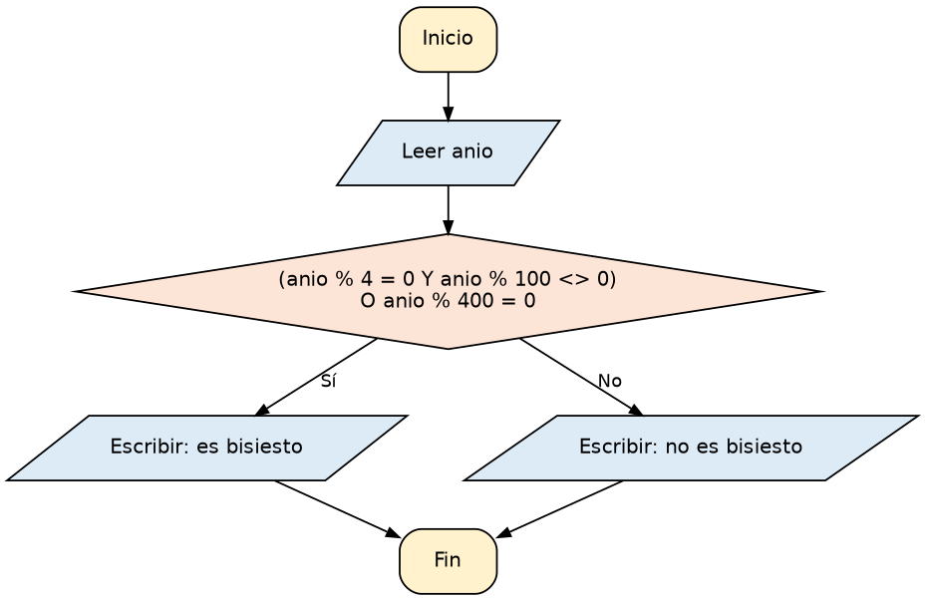
5. Prueba de escritorio
Casos de prueba
anio | Qué pasa | Salida
2024 | 2024 % 4 = 0 y 2024 % 100 = 24, distinto de 0 | 2024 es bisiesto
1900 | 1900 % 4 = 0, pero 1900 % 100 = 0 y 1900 % 400 = 300 | 1900 no es bisiesto
2000 | 2000 % 100 = 0, pero 2000 % 400 = 0 | 2000 es bisiesto
2023 | 2023 % 4 = 3, no es 0 | 2023 no es bisiesto
6. Código en C (Code::Blocks)
#include <stdio.h>

int main()
{
int anio;

printf("Ingrese un anio: ");
scanf("%d", &anio);
if ((anio % 4 == 0 && anio % 100 != 0) || anio % 400 == 0)
{
printf("%d es bisiesto\n", anio);
}
else
{
printf("%d no es bisiesto\n", anio);
}
return 0;
}

Problema 1.16. Número perfecto
1. Análisis del problema
Entrada: entero positivo n. Proceso: se suman los divisores propios (menores que n); ninguno puede ser mayor que n div 2, así que basta recorrer d de 1 a n div 2. Salida: es o no perfecto. Ejemplo: 28 = 1 + 2 + 4 + 7 + 14.
Para pensar. No hace falta llegar hasta n − 1: el mayor divisor propio de n es a lo sumo n/2, y con eso las vueltas se reducen a la mitad. Se puede reducir aún más recorriendo solo hasta √n: cada divisor d aporta también su pareja n div d (sin repetir cuando d·d = n y sin sumar n mismo). Para 28 bastan d = 1 a 5: 1, 2 + 14, 4 + 7 suman 28, en 5 vueltas en lugar de 27.
2. Tabla de objetos
Objeto | Nombre | Valor | Tipo
Número | n | var | entero
Divisor candidato | d | var | entero
Suma de divisores propios | suma | var | entero
Cero | 0 | cte | entero
Uno | 1 | cte | entero
Dos | 2 | cte | entero
3. Seudocódigo
Algoritmo Perfecto
Definir n, d, suma Como Entero;
Leer n;
suma <- 0;
d <- 1;
Mientras d <= n div 2 Hacer
Si n % d = 0 Entonces
suma <- suma + d;
FinSi
d <- d + 1;
FinMientras
Si suma = n Entonces
Escribir n, " es perfecto";
SiNo
Escribir n, " no es perfecto";
FinSi
FinAlgoritmo
4. Diagrama de flujo
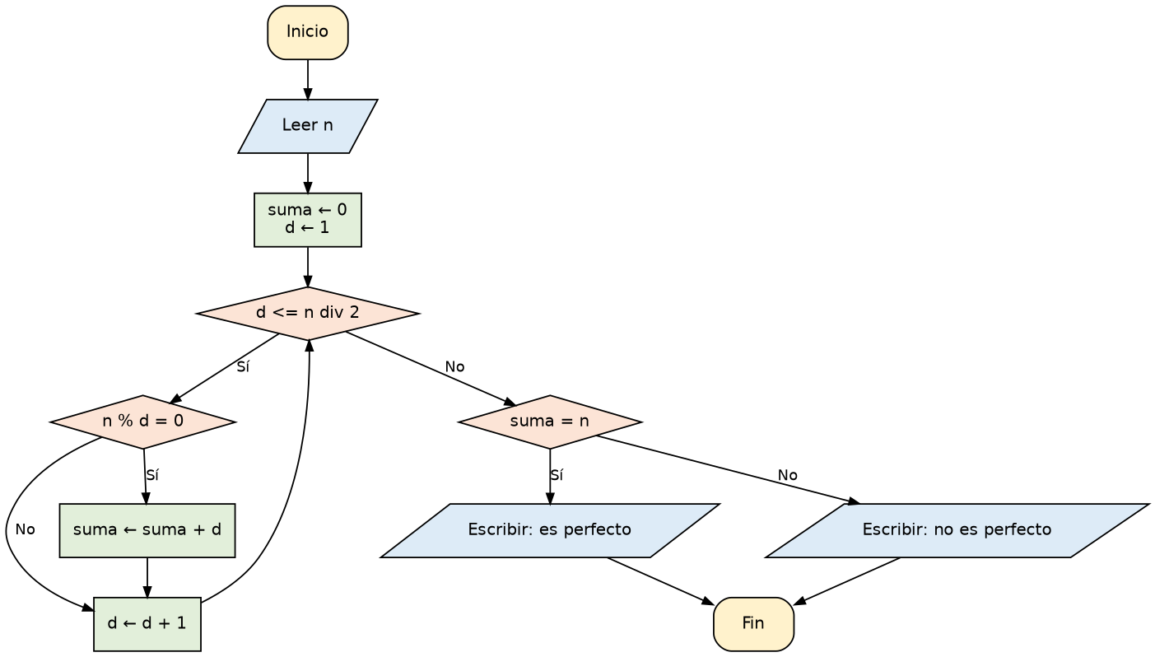
5. Prueba de escritorio
Caso normal: n = 28 (d de 1 a 14)
d | 28 % d | ¿Divisor? | suma
1 | 0 | Sí | 1
2 | 0 | Sí | 3
3 | 1 | No | 3
4 | 0 | Sí | 7
5 | 3 | No | 7
6 | 4 | No | 7
7 | 0 | Sí | 14
8 a 13 | distinto de 0 | No | 14
14 | 0 | Sí | 28
Salida del caso normal: 28 es perfecto (suma = n). Casos límite
n | Qué pasa | Salida
6 | divisores 1, 2, 3; suma = 6 | 6 es perfecto
12 | divisores 1, 2, 3, 4, 6; suma = 16 | 12 no es perfecto
1 | n div 2 = 0: el ciclo no corre; suma = 0 | 1 no es perfecto
6. Código en C (Code::Blocks)
#include <stdio.h>

int main()
{
int n, d, suma;

printf("Ingrese un entero positivo: ");
scanf("%d", &n);
suma = 0;
d = 1;
while (d <= n / 2)
{
if (n % d == 0)
{
suma = suma + d;
}
d = d + 1;
}
if (suma == n)
{
printf("%d es perfecto\n", n);
}
else
{
printf("%d no es perfecto\n", n);
}
return 0;
}

Problema 1.17. Conversión de decimal a binario
1. Análisis del problema
Entrada: entero positivo n en base 10. Proceso: se divide entre 2 sucesivamente; cada resto (0 o 1) es un dígito binario y el primero que sale es el menos significativo. Salida: la representación binaria. Ejemplo: 13 → 1101.
Para pensar. Como los restos salen de derecha a izquierda, cada uno se coloca en su posición con un peso que crece (1, 10, 100, …): el primer resto va en las unidades, el segundo en las decenas, y así. Con 13: restos 1, 0, 1, 1 → 1·1 + 0·10 + 1·100 + 1·1000 = 1101. Así se arma el número sin arreglos; el límite es que un entero común guarda unas 10 cifras (números de hasta unos 1 023).
2. Tabla de objetos
Objeto | Nombre | Valor | Tipo
Número decimal | n | var | entero
Resultado en binario | bin | var | entero largo
Peso de posición | pot | var | entero largo
Cero | 0 | cte | entero
Uno | 1 | cte | entero
Dos | 2 | cte | entero
Diez | 10 | cte | entero
3. Seudocódigo
Algoritmo DecimalBinario
Definir n, bin, pot Como Entero;
Leer n;
bin <- 0;
pot <- 1;
Mientras n > 0 Hacer
bin <- bin + (n % 2) * pot;
pot <- pot * 10;
n <- n div 2;
FinMientras
Escribir "Binario: ", bin;
FinAlgoritmo
4. Diagrama de flujo
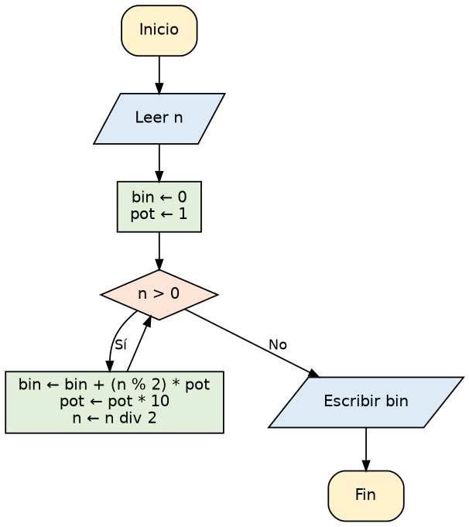
5. Prueba de escritorio
Caso normal: n = 13
Vuelta | n | n % 2 | pot | bin | n div 2
1 | 13 | 1 | 1 | 1 | 6
2 | 6 | 0 | 10 | 1 | 3
3 | 3 | 1 | 100 | 101 | 1
4 | 1 | 1 | 1000 | 1101 | 0
Salida del caso normal: Binario: 1101. Casos límite
n | Qué pasa | Salida
1 | una vuelta: bin = 1 | Binario: 1
8 | restos 0, 0, 0, 1 | Binario: 1000
6. Código en C (Code::Blocks)
#define __USE_MINGW_ANSI_STDIO 1
#include <stdio.h>

int main()
{
long long n, bin, pot; /* el binario se guarda como numero de 0 y 1 */

printf("Ingrese un entero positivo: ");
scanf("%lld", &n);
bin = 0;
pot = 1;
while (n > 0)
{
bin = bin + (n % 2) * pot;
pot = pot * 10;
n = n / 2;
}
printf("Binario: %lld\n", bin);
return 0;
}

Problema 1.18. Triángulo de asteriscos
1. Análisis del problema
Entrada: entero n ≥ 1. Proceso: un ciclo externo recorre las filas i = 1..n y uno interno escribe i asteriscos en la fila i, seguido de un salto de línea. Salida: el triángulo en pantalla.
Para pensar. Para una pirámide centrada, el ciclo externo (las filas) se mantiene. Cambia el interior: antes de los asteriscos se escriben n − i espacios y en cada fila se escriben 2i − 1 asteriscos en lugar de i.
2. Tabla de objetos
Objeto | Nombre | Valor | Tipo
Número de filas | n | var | entero
Fila actual | i | var | entero
Asterisco actual | j | var | entero
Uno | 1 | cte | entero
3. Seudocódigo
Algoritmo Triangulo
Definir n, i, j Como Entero;
Leer n;
Para i <- 1 Hasta n Hacer
Para j <- 1 Hasta i Hacer
Escribir Sin Saltar "*";
FinPara
Escribir "";
FinPara
FinAlgoritmo
4. Diagrama de flujo
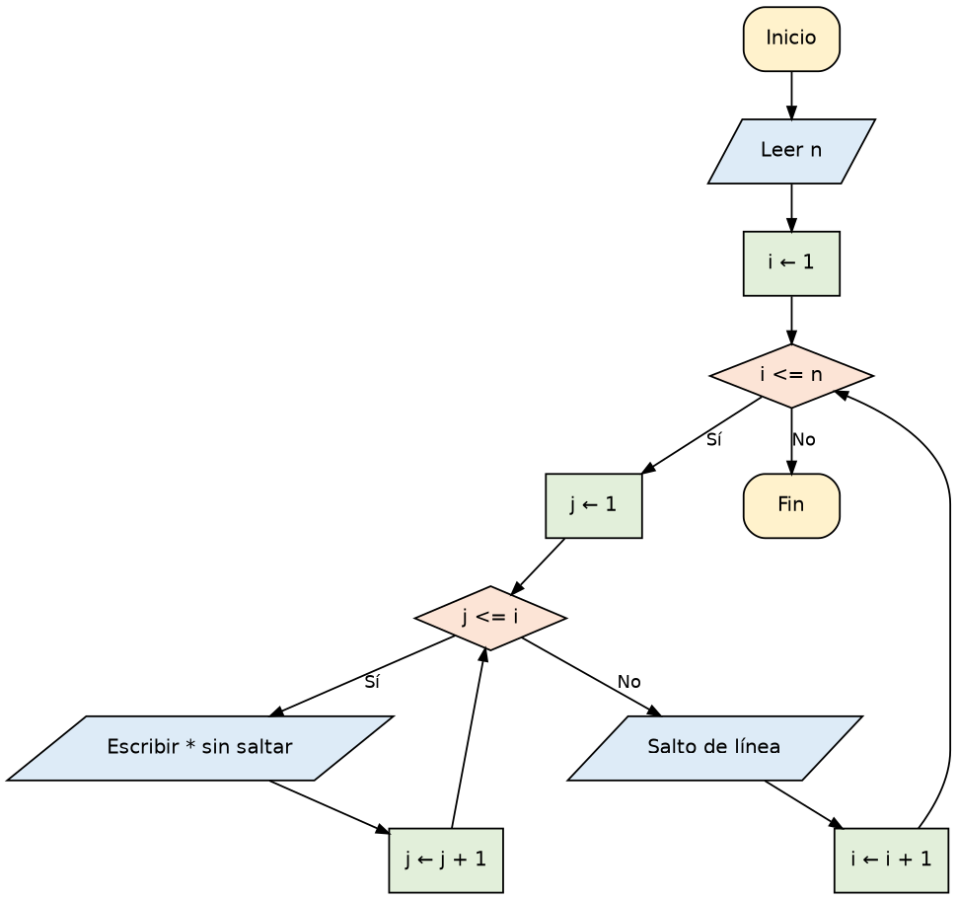
5. Prueba de escritorio
Caso normal: n = 3
i | j | ¿j <= i? | Se escribe
1 | 1 | Sí | *
1 | 2 | No | salto de línea
2 | 1 | Sí | *
2 | 2 | Sí | *
2 | 3 | No | salto de línea
3 | 1 | Sí | *
3 | 2 | Sí | *
3 | 3 | Sí | *
3 | 4 | No | salto de línea
Pantalla final del caso normal: *, ** y *** (una fila por línea). Caso límite
n | Qué pasa | Salida
1 | una sola fila con un asterisco | *
6. Código en C (Code::Blocks)
#include <stdio.h>

int main()
{
int n, i, j;

printf("Ingrese n (n >= 1): ");
scanf("%d", &n);
for (i = 1; i <= n; i++)
{
for (j = 1; j <= i; j++)
{
printf("*");
}
printf("\n");
}
return 0;
}

Problema 1.19. Segundo mayor de una secuencia
1. Análisis del problema
Entradas: enteros positivos, uno a uno, hasta que se ingrese 0 (centinela). Proceso: mantener mayor y segundo; si llega un valor mayor que mayor, el mayor anterior pasa a ser segundo; si no, pero supera a segundo, lo reemplaza. Salidas: mayor y segundo mayor; si se ingresaron menos de dos valores, se informa. Ejemplo: 7, 3, 9, 5, 0 → mayor = 9, segundo = 7.
Para pensar. Decisión: si el mayor se repite (9, 9, 5), el segundo mayor es 9, porque se toma el segundo valor en orden descendente de la lista (9, 9, 5). Con el algoritmo: x = 9 → mayor = 9; x = 9 no supera a mayor pero sí a segundo (0), así que segundo = 9; x = 5 no cambia nada. Resultado: mayor = 9, segundo = 9. Si se quisiera el segundo mayor distinto (5), la condición interna sería x > segundo Y x < mayor.
2. Tabla de objetos
Objeto | Nombre | Valor | Tipo
Valor leído | x | var | entero
Mayor | mayor | var | entero
Segundo mayor | segundo | var | entero
Cantidad de valores | cont | var | entero
Cero | 0 | cte | entero
Uno | 1 | cte | entero
Dos | 2 | cte | entero
3. Seudocódigo
Algoritmo SegundoMayor
Definir x, mayor, segundo, cont Como Entero;
mayor <- 0;
segundo <- 0;
cont <- 0;
Leer x;
Mientras x <> 0 Hacer
cont <- cont + 1;
Si x > mayor Entonces
segundo <- mayor;
mayor <- x;
SiNo
Si x > segundo Entonces
segundo <- x;
FinSi
FinSi
Leer x;
FinMientras
Si cont < 2 Entonces
Escribir "Se ingresaron menos de dos valores";
SiNo
Escribir "Mayor: ", mayor, " Segundo mayor: ", segundo;
FinSi
FinAlgoritmo
4. Diagrama de flujo
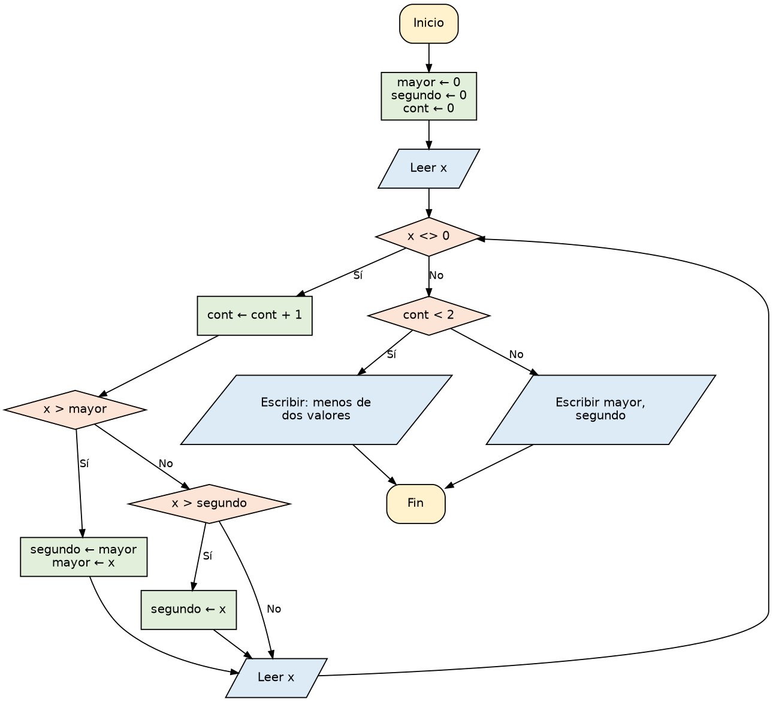
5. Prueba de escritorio
Caso normal: 7, 3, 9, 5, 0
x | Qué pasa | cont | mayor | segundo
7 | 7 > mayor (0): segundo = 0, mayor = 7 | 1 | 7 | 0
3 | 3 > 7 no; 3 > segundo (0) sí → segundo = 3 | 2 | 7 | 3
9 | 9 > 7: segundo = 7, mayor = 9 | 3 | 9 | 7
5 | 5 > 9 no; 5 > 7 no: no cambia nada | 4 | 9 | 7
0 | es 0: termina el ciclo | 4 | 9 | 7
Salida del caso normal: Mayor: 9 Segundo mayor: 7. Casos con valor repetido y límite
Entrada | Qué pasa | Salida
9, 9, 5, 0 | el segundo 9 no supera a mayor pero sí a segundo (0): segundo = 9 | Mayor: 9 Segundo mayor: 9
4, 0 | solo un valor: cont = 1 | Se ingresaron menos de dos valores
0 | ningún valor: cont = 0 | Se ingresaron menos de dos valores
6. Código en C (Code::Blocks)
#include <stdio.h>

int main()
{
int x, mayor, segundo, cont;

mayor = 0;
segundo = 0;
cont = 0;
printf("Numero (0 para terminar): ");
scanf("%d", &x);
while (x != 0)
{
cont = cont + 1;
if (x > mayor)
{
segundo = mayor;
mayor = x;
}
else
{
if (x > segundo)
{
segundo = x;
}
}
printf("Numero (0 para terminar): ");
scanf("%d", &x);
}
if (cont < 2)
{
printf("Se ingresaron menos de dos valores\n");
}
else
{
printf("Mayor: %d Segundo mayor: %d\n", mayor, segundo);
}
return 0;
}

Problema 1.20. Adivina el número
1. Análisis del problema
Entradas: los intentos del usuario (enteros entre 1 y 100). Proceso: el programa guarda un número secreto fijo (aquí 57) y repite: leer intento, contarlo y comparar; si es menor, indica «más alto»; si es mayor, «más bajo»; si es igual, termina. Salidas: una pista tras cada intento y, al final, la cantidad de intentos.
Para pensar. Con la mejor estrategia (probar siempre la mitad del rango) el máximo es 7 intentos. Cada intento descarta la mitad de las opciones: con k intentos se pueden cubrir como máximo 2^k − 1 números (1, 3, 7, 15, 31, 63, 127). Como 63 < 100 ≤ 127, con 6 intentos no alcanza y con 7 sí.
2. Tabla de objetos
Objeto | Nombre | Valor | Tipo
Número secreto | secreto | var | entero
Intento del usuario | intento | var | entero
Contador de intentos | intentos | var | entero
Cero | 0 | cte | entero
Uno | 1 | cte | entero
Cincuenta y siete | 57 | cte | entero
3. Seudocódigo
Algoritmo Adivina
Definir secreto, intento, intentos Como Entero;
secreto <- 57;
intentos <- 0;
Repetir
Escribir "Adivina el número (1-100):";
Leer intento;
intentos <- intentos + 1;
Si intento < secreto Entonces
Escribir "Más alto";
SiNo
Si intento > secreto Entonces
Escribir "Más bajo";
FinSi
FinSi
Hasta Que intento = secreto
Escribir "¡Acertaste en ", intentos, " intentos!";
FinAlgoritmo
4. Diagrama de flujo
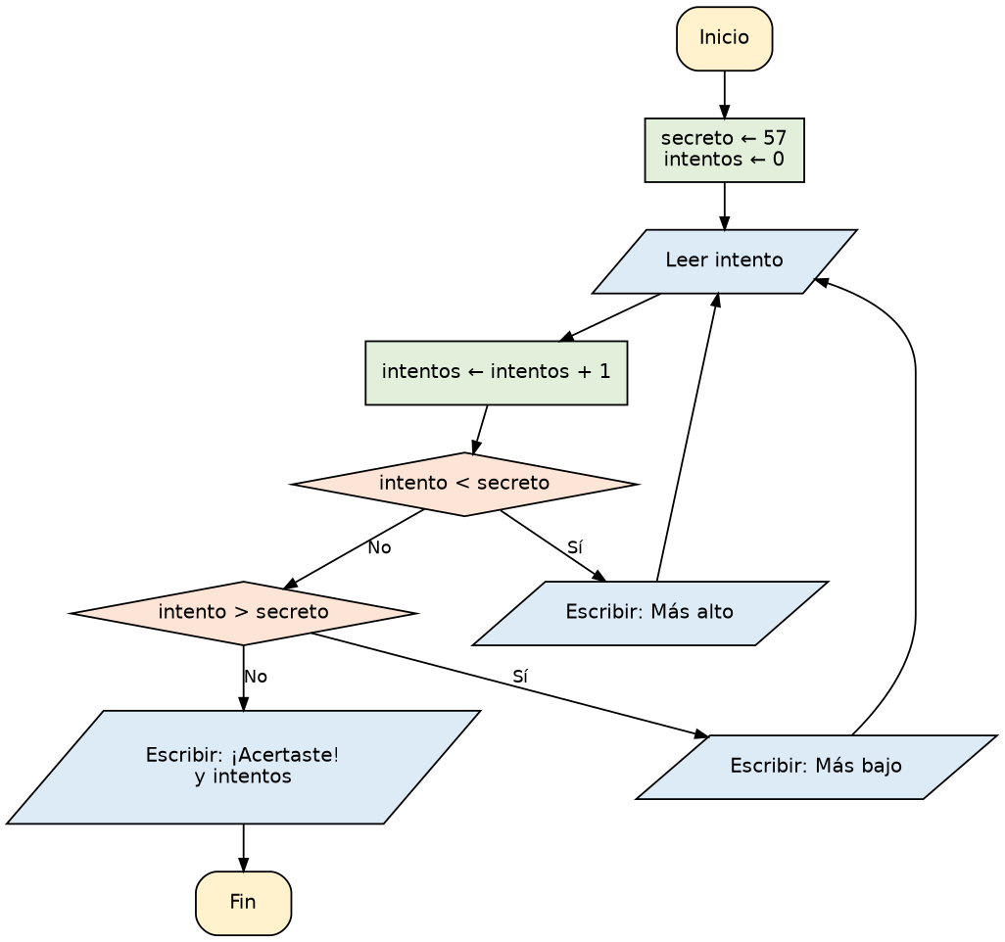

5. Prueba de escritorio
Caso normal: secreto = 57; intentos del usuario 50, 75, 60 y 57
intento | intentos | Qué pasa | Salida
50 | 1 | 50 < 57 | Más alto
75 | 2 | 75 > 57 | Más bajo
60 | 3 | 60 > 57 | Más bajo
57 | 4 | 57 = 57: sale del ciclo | ¡Acertaste en 4 intentos!
Caso límite
intento | Qué pasa | Salida
57 | acierta a la primera: intentos = 1 | ¡Acertaste en 1 intentos!
6. Código en C (Code::Blocks)
#include <stdio.h>

int main()
{
int secreto, intento, intentos;

secreto = 57;
intentos = 0;
do
{
printf("Adivina el numero (1-100): ");
scanf("%d", &intento);
intentos = intentos + 1;
if (intento < secreto)
{
printf("Mas alto\n");
}
else
{
if (intento > secreto)
{
printf("Mas bajo\n");
}
}
} while (intento != secreto);
printf("Acertaste en %d intentos!\n", intentos);
return 0;
}

